# **Tigre en peligro de extinción**

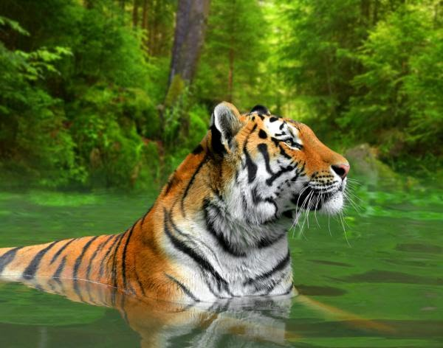

El tigre es un animal salvaje y es el felino más grande del mundo, capaz de alcanzar los 300 Kg de peso. La actividad del ser humano está acabando con su especie, actualmente se calcula que quedan 3.200 tigres en estado salvaje en todo el mundo, algo que los sitúa al borde de la extinción. Mientras tanto, en cautividad la población también se ha reducido según los últimos datos publicados por WWF (World Wildlife Fund). Si continúa la caza, el tigre desaparecerá en 15 o 20 años, por eso en el siguiente artículo de Ecología Verde queremos hablarte sobre los **tigres en peligro de extinción**.

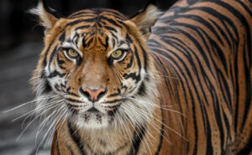

## **Causas del peligro de extinción de los tigres**

Las principales amenazas que afectan a la población de tigres es [**la deforestación**](https://www.ecologiaverde.com/causas-de-la-deforestacion-258.html) y como siempre, el propio humano. Por desgracia, **la caza ilegal** ha provocado que el tigre se encuentre en peligro de extinción y algunas subespecies ya hayan desaparecido para siempre de la faz de la Tierra. En algunos países**la piel del tigre** es un gran negocio en el mercado negro, especialmente en China, por eso son tan buscados y se cazan aunque sea ilegal.

Así pues, las **principales causas del peligro de extinción del tigre** son:

* [La caza furtiva](https://www.ecologiaverde.com/causas-y-consecuencias-de-la-caza-furtiva-de-animales-1121.html).
* La destrucción de su hábitat natural.
* La disminución de sus presas por el hombre.

Según la fundación Save The Tiger, un hueso de tigre en polvo o pulverizado puede llegar a valer unos 65 euros en el mercado negro, mientras que las pieles rayadas se venden en el Tíbet y Rusia por más de 60.000 euros. Denunciando estos hechos y compartiendo ayudaremos en la lucha contra el tráfico ilegal de especies antes de que sea demasiado tarde.

**Dónde están en peligro de extinción los tigres**

La mayoría de los tigres en peligro de desaparecer**viven en el continente asiático**, de hecho, estos felinos que son unos de los más grandes del mundo, son animales nacionales en la India y Bangladesh. Además, no todos los tigres son iguales, existen **6 subespecies** de este mamífero: el de Bengala, el de Indochina, el malayo, el siberiano, el de Sumatra, el de Amur y el del sur de China; todas ellas viven en Asia. Aunque**los tigres son de Asia**, por supuesto, hoy en día también se pueden encontrar tigres por todo el mundo, debido a que los humanos los hemos hecho cautivos para zoológicos y otras actividades pensadas para el propio beneficio humano. No obstante, hoy en día también los hay en lugares protegidos, algunos con más espacio para ser libres que otros, pero siempre vigilados por cuidadores y científicos. Actualmente, hay**más tigres viviendo en cautividad que en libertad** en todo el mundo.

## **Cuál es el tigre que está en mayor peligro de extinción**

De entre todas estas subespecies de tigres, el que corre más peligro de extinguirse es **el tigre de Bengala o**Panthera tigris tigris que habita bosques densos de vegetación donde se alimenta de mamíferos de tamaño pequeño o medio que por sí mismo.

En general, son **animales solitarios y territoriales**, pero de gran envergadura que pueden llegar a medir hasta más de 4 metros de largo (incluyendo la cola) y pesar hasta 390 kilos, en el caso de los machos en libertad. Por su parte, las hembras son más pequeñas pesando unos 180 kilos.

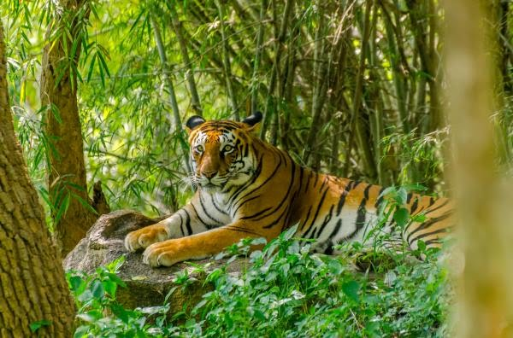

## **Cómo evitar que los tigres se extingan**

Para poder ayuda a los tigres y evitar que lleguen a extinguirse hay que conseguir [**más protección para los tigres**](https://www.ecologiaverde.com/mas-proteccion-para-el-tigre-de-bengala-11.html) de todo el mundo, empezando por los de bengala por ser los que tienen una situación más grave, pero extendiéndolo a todas las subespecies que tengan un mínimo riesgo.

A nivel personal podemos realizar algunas **acciones para ayudar a la recuperación de los tigres**:

* Ayudar a frenar el tráfico ilegal de animales y de productos extraídos de ellos (pieles, dientes, huesos, etcétera), no participando en el mercado negro y denunciando cualquier caso que conozcamos.
* Apoyar económicamente y como voluntarios a las asociaciones sin ánimo de lucro que luchan por la conservación del tigre.
* Fomentar el uso de inteligencia artificial para proteger a las especies amenazadas.
* Presionar a los poderes políticos y jurídicos para que actúen y modifiquen leyes para mejorar esta situación.
* Ayuda a concienciar a la gente, sobre todo a los más jóvenes, sobre este problema.
* Comprar productos certificados por los gobiernos de cada país, para tener seguridad de que no contienen elementos procedentes del mercado ilegal que usa a los animales, como a los tigres, monos, elefantes, etcétera.

Irene Juste. (Octubre, 7 2019). Tigres en peligro de extinción. Febrero, 12 2020, de . Sitio web: https://www.ecologiaverde.com/tigres-en-peligro-de-extincion-24.html